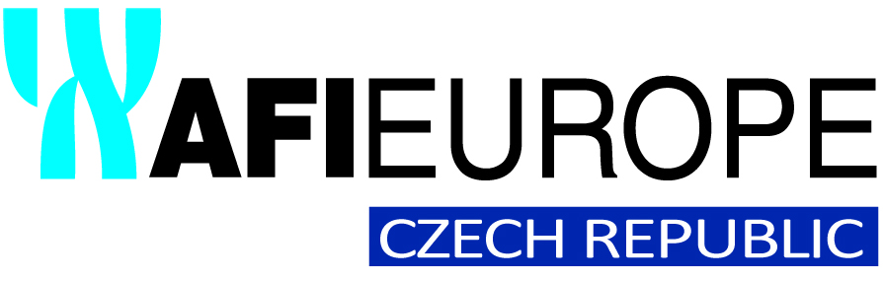

Tisková zpráVA Praha, 19. června 2019

Nová akvizice AFI EUROPE v Karlíně: s výstavbou multifunkčního projektu začne ještě letos

AFI Europe, zkušený developer komerčních a rezidenčních nemovitostí, koupil od společnosti Karlín Group projekt BLOCK B v pražském Karlíně, který má platné stavební povolení na výstavbu víceúčelové budovy s převládajícím rezidenčním využitím. Nachází se na rohu ulic Thámova a Pernerova nedaleko stanice metra Křižíkova. AFI Europe plánuje zahájit výstavbu ještě letos v zimě a předpokládaný termín dokončení je v závěru roku 2021. Součástí multifunkčního projektu s celkovou užitnou plochou cca 10 400 metrů čtverečních, za jehož architektonickým návrhem stojí ateliér Bevk Perović arhitekti, budou kromě bytů i prémiové kanceláře a maloobchodní jednotky. Celková investice AFI Europe přesáhne 1 miliardu korun.

„Jsme rádi, že portfolio našich projektů se dále rozrůstá. Karlín se bezesporu stal jednou z nejatraktivnějších pražských lokalit: leží nedaleko centra, nabízí kompletní občanskou vybavenost, dostatek zeleně a spoustu možností pro příjemné trávení volného času. Lidé tu chtějí nejen bydlet, ale i pracovat. Osobně jsme se o tom přesvědčili při realizaci našeho kancelářského centra AFI Karlín, které se nachází jen pár kroků od této akvizice a je již kompletně obsazeno. Věřím, že nový projekt na jeho úspěch naváže,“ říká Doron Klein, ředitel společnosti AFI Europe.

Společnost Karlín Group se rozhodla pro prodej z důvodu restrukturalizace svého portfolia projektů s cílem rozšířit jej i do dalších pražských lokalit, jako jsou například Holešovice, kde aktuálně staví projekt Student House.

Na přípravě transakce se podílela společnost Knight Frank, specializovaná na prodej nemovitostí.

www.afi-europe.eu

AFI EUROPE Czech Republic je předním investorem a developerem v oblasti komerčních a bytových nemovitostí. V České republice společnost působí od roku 1997, kde dokončila celou řadu úspěšných projektů: nákupní centra Palác Flora a AFI Palác Pardubice, rezidenční komplexy Korunní Dvůr, Tulipa Rokytka a Tulipa Modřanská rokle nebo logistický park D8 European Park. Na poli kancelářských nemovitostí AFI EUROPE Czech Republic dosud realizovala tři fáze administrativního centra Classic 7 Business Park, AFI Karlín a AFI Vokovice v Praze 6 - Veleslavíně. Aktuálně je ve výstavbě devatenáctipodlažní budova A v multifunkčním projektu AFI CITY ve Vysočanech na bývalém brownfieldu u stanice metra Kolbenova. Projekt zahrnuje nejen administrativní, ale i obchodní a rezidenční část. V procesu výstavby jsou také rezidenční projekty Tulipa Třebešín v Praze 3 a Tulipa City v Praze 9.

Pro více informací kontaktujte:

Crest Communications, a.s.
Denisa Kolaříková Kamila Čadková
denisa.kolarikova@crestcom.cz kamila.cadkova@crestcom.cz
mobil: 731 613 606 mobil: 731 613 609

